Lundi 09 juillet | Mardi 10 juillet | Mercredi 11 juillet | Jeudi 12 juillet | Vendredi 13 juillet
Accueil à 8h30 Accueil à 8h30 |  | Accueil à 9h30 | Accueil dès 9h | Petit déjeuner  Rangement / nettoyage
FOOTBALL  Tests et jeux | Séance  d’entraînement | Sortie au parc des  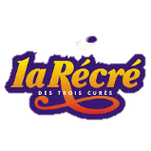  3 curées | Remise des équipements  A Bourg-blanc
Repas à 12h /Temps libre  Reprise des activités à 13h30 |  | Pique -nique | TOUR DE France  Bourg-blanc | Fin Du Stage  A midi
Breiz arrow | Beach soccer  à St pabu |  | Chambara  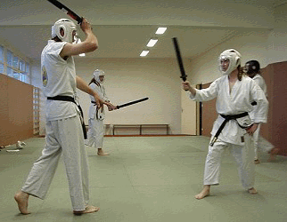  + foot Réduit | Les éducateurs vous souhaitent de BONNES VACANCES
Fin des activités à 16h45 Fin des activités à 16h45
Douche  17h00 | Douche  17h00 | Douche  17h00 | Barbecue party  + nuit en tente
Coût du stage :
- 130€/enfant (repas inclus / maillot – short – chaussettes – ballon offert)
- 105€ à partir du 2ème enfant
(Chèques vacances et coupons sports acceptés)
Planning stage Abers foot été 2018

- soirée barbecue au stade de Coat-méal avec les parents et joueurs + une nuit en tente au stade

